Правила пожарной безопасности в бане.
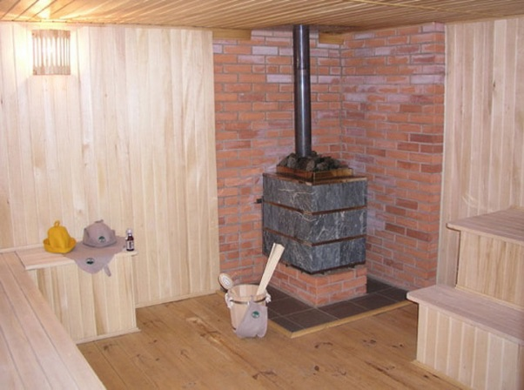
В каждой бане применяется для обогрева печь: газовая, дровяная или электрическая. Каждая парилка в этом случае становится объектом повышенной пожарной опасности, поэтому пожарная безопасность бани должна быть продумана на самом начальном этапе стройки.
Какие требования пожарной безопасности предъявляются к бане и сауне?
Металлическая печь Если тонкостенная металлическая печь устанавливается на деревянный пол без специального фундамента, то под неё обязательно подкладывается лист асбеста и лист тонкого металла. Возможно изготовление небольшого кирпичного подиума. Одним словом, надо обезопасить полы от случайного выпадения дров или углей. Любая металлическая каменка должна устанавливаться не ближе 20 сантиметров от стен. Целесообразно для защиты деревянной вагонки применять специальные теплоотращающие экраны. Они устанавливаются с небольшим зазором от стены или потолка.
Кирпичная печь При эксплуатации кирпичной печи необходимо регулярно следить за её состоянием. Трещины, сколы, выпадения кирпича из топки или дымохода, допускать никак нельзя. Если такое произошло, то затягивать ремонт печи и отодвигать его «на потом» не стоит.
«Электрокаменка» Часто причиной пожара становится повреждённая или не правильно сделанная электропроводка, особенно если у вас электрическая банная печь. Грамотный и правильный монтаж электропроводки обязателен. Сечение провода должно соответствовать заявленной мощности печки. Марка провода должна быть соответствующая высокому температурному режиму. Управление электропечью следует монтировать за пределами парной, в зоне сухих и не агрессивных помещений. Температура в сауне должна поддерживаться автоматически и не должна превышать 110 градусов. Если автоматика «барахлит», необходимо поломку устранить в ближайшее время, так как от правильной работы термостата и других компонентов, зависит Ваша безопасность. Мощность «электрокаменки» необходимо выбирать исходя из размеров парной.
Неправильно сложенная печь в бане, довольно часто становится виновницей пожара. Монтаж и установку печного оборудования должны производить специалисты!
Дымоход Довольно часто пожар в бане случается из-за неправильно сделанного дымохода. Бывает такое, что происходит возгорание сажи в дымоходе. При этом пламя может повредить кровлю или перекинуться на крышу, чтобы это не произошло необходимо следить за чистотой дымохода и не допускать его засорения.
Не стоит забывать, что древесина способна легко возгораться при температуре выше 280-300 градусов. В связи с этим, пожарная безопасность бани, предусматривает пропитку деревянных конструкций специальными огнезащитными пропитками. Не стоит забывать и о хорошей вентиляции бани.
Ни в коем случае для розжига печи нельзя применять бензин или другие подобные жидкости. Для этой цели нет ничего лучше обычной газеты и сухих берёзовых дров с берестой.
Бывают случаи, когда люди просто забывают о том, что баня топиться. Простой недосмотр может также привести к пожару. Так что следить за топкой печи надо постоянно и не «пускать это дело на самотёк».
Приведённые выше пункты – это непосредственная пожарная безопасность бани или сауны. Но не стоит забывать элементарные «вещи»: нельзя в бане пить спиртное, курить, сушить над печкой одежду, оставлять баню без присмотра. Соблюдение всех этих правил поможет уберечь вашу баню от пожара.

Напоминаем номера телефонов экстренных служб района:
112 (49244) 2-34-12

